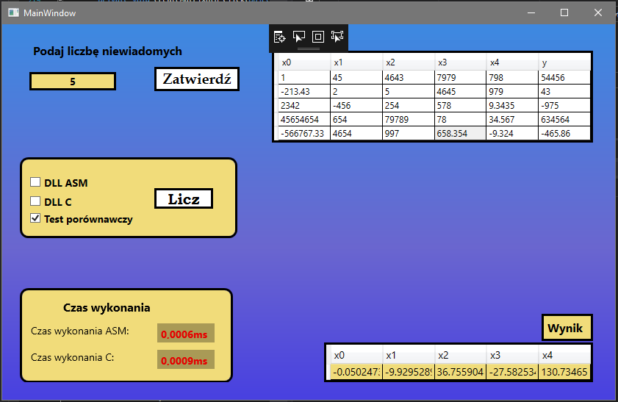

**Wynik**

**Liczba niewiadomych**

**Panel wyboru biblioteki**

**Czas wykonania funkcji**

**Tabela z danymi wejściowymi**